

**II.** IZMJENE I DOPUNE PRORAČUNA GRADA SLATINE

ZA 2024. GODINU

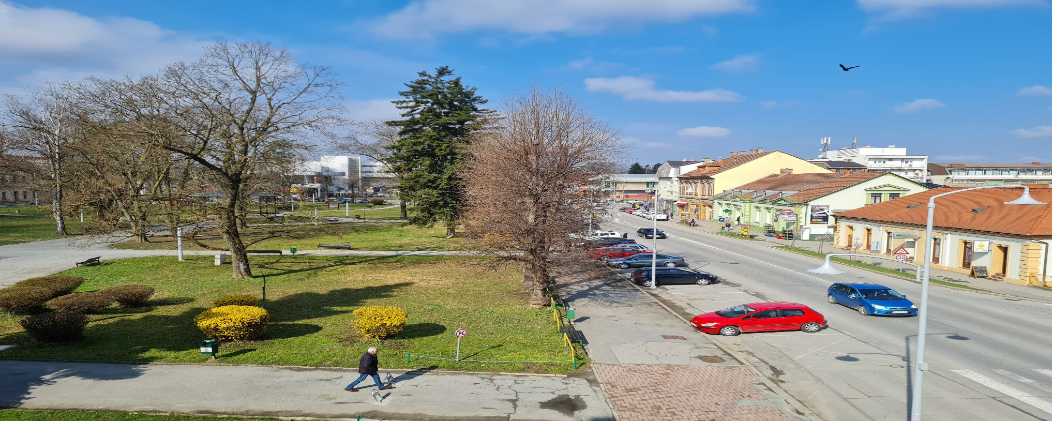

-VODIČ ZA GRAĐANE GRADA SLATINE-

Drugim izmjenama i dopunama proračuna za 2024. godinu ukupni prihodi i primici Proračuna Grada Slatine iznose 18.945.887,70 EUR, što predstavlja smanjenje za 5.761.071,85 EUR, odnsono 23,32% u odnosu na usvojeni plan za 2024. godinu.

Ukupni rashodi i izdaci se planiraju u iznosu 18.603.018,02 EUR, što je smanjenje od 5.761.071,85 EUR, odnsono 23,65% u odnosu na dosadašnji usvojeni plan za 2024. godinu.

Razlika između prihoda i rashoda uravnotežuje se prenesenim sredstvima viška/manjka iz prethodnog razdoblja.

Sažetak II. Izmjena i dopuna Proračuna Grada Slatine za 2024. godinu

|  |  |  |  |
| --- | --- | --- | --- |
| OPIS | PLAN ZA 2024.  (EUR) | PROMJENA PLANA  (EUR) | NOVI PLAN 2024.  (EUR) |
| Ukupni prihodi i primici | 24.706.959,55 | -5.761.071,85 | 18.945.887,70 |
| Preneseni poslovni rezultat iz prethodne godine | -342.869,68 | 0,00 | -342.869,68 |
| Ukupni rashodi i izdaci | 24.364.089,87 | -5.761.071,85 | 18.603.018,02 |

Usporedba prihoda i primitaka po izvorima u 2024. godini

Usporedba rashoda i izdataka po ekonomskoj klasifikaciji

za 2024. godinu

Struktura rashoda prema funkcijskoj klasifikaciji kroz II. Izmjene i dopune Proračuna Grada Slatine za 2024. godinu

Rashodi i izdaci II. Izmjena i dopuna Proračuna Grada Slatine po proračunskim korisnicima za 2024. godinu

|  |  |  |  |  |
| --- | --- | --- | --- | --- |
| RASHODI/IZDACI | PLAN 2024.  (EUR) | | PROMJENA PLANA  (EUR) | NOVI PLAN 2024.  (EUR) |
| **RAZDJEL 010**  **GLAVA 01010 STRUČNA SLUŽBA GRADA SLATINE** | | **8.360.156,39** | **-581.060,07** | **7.779.096,32** |
| STRUČNA SLUŽBA GRADA SLATINE | 4.583.004,95 | | -514.895,76 | 4.068.109,19 |
| DJEČJI VRTIĆ ZEKO „SLATINA“ | 1.984.157,35 | | 0,00 | 1.984.157,35 |
| PUČKO OTVORENO UČILIŠTE  SLATINA | 470.119,00 | | -20.956,00 | 449.163,00 |
| JAVNA VATROGASNA POSTROJBA  GRADA SLATINE | 809.878,09 | | -25.551,31 | 784.326,78 |
| ZAVIČAJNI MUZEJ SLATINA | 212.329,00 | | -19.657,00 | 192.672,00 |
| GRADSKA KNJIŽNICA I ČITAONICA  SLATINA | 300.668,00 | | 0,00 | 300.668,00 |
| **RAZDJEL 020 GLAVA 02010 UPRAVNI ODJEL ZA RAZVOJ GRADA SLATINE** | **16.003.933,48** | | **-5.180.011,78** | **10.823.921,70** |
| UPRAVNI ODJEL ZA RAZVOJ  GRADA SLATINE | 15.822.039,64 | | 3.770.358,30 | 10.639.727,86 |
| GRADSKA RAZVOJNA AGENCIJA  SLATINE | 181.893,84 | | 2.300,00 | 184.193,84 |
| **UKUPNO** | **24.364.089,87** | | **-5.761.071,85** | **18.603.018,02** |

## NAJZNAČAJNIJE IZMJENE I DOPUNE

Najznačajnije promjene u prihodima/primicima odnose se na smanjenje prihoda poslovanja. U strukturi prihoda poslovanja značajnije smanjenje odnosi se na prihode od poreza koji se smanjuju za 19,99% te na prihode od pomoći koji se smanjuju za 48,34%, a smanjenje se u najvećem dijelu odnosi na planirana sredstva Fonda za zaštitu okoliša i energetsku učinkovitost za odlagalište komunalnog otpada Radosavci, Ministarstva demografije i useljeništva za projekt ulaganja u Dječji vrtić Zeko te EU sredstva za izgradnju područnog vrtića Dječjeg vrtića Zeko te za izgradnju hostela sa sportskom dvoranom. Predmetna sredstva planiraju se u Proračunu grada za 2025. godinu s projekcijama za 2026. i 2027. godinu upravo za realizaciju kapitalnih projekata: Izgradnja objekata i uređaja za odlaganje komunalnog otpada, Dodatna ulaganja u Dječji vrtić Zeko u Slatini, Izgradnja područnog vrtića DV Zeko te Hostel sa športskom dvoranom.

Kontakti i informacije

Cjelovite II. Izmjene i dopune Proračuna Grada Slatine javno su objavljene na internet stranici Grada Slatine [www.slatina.hr](http://www.slatina.hr) i u Službenom glasniku Grada Slatine.

Za sva pitanja, primjedbe i prijedloge možete nam se obratiti na e-mail:

[gradska.uprava@slatina.hr](mailto:gradska.uprava@slatina.hr), na telefon: 033/551-357, telefax: 033/551-143

ili pisati na adresu: GRAD SLATINA, Trg svetog Josipa 10, 33 520 Slatina.